Angular 响应式编程

1. 引入 ReactiveFormsModule 模块

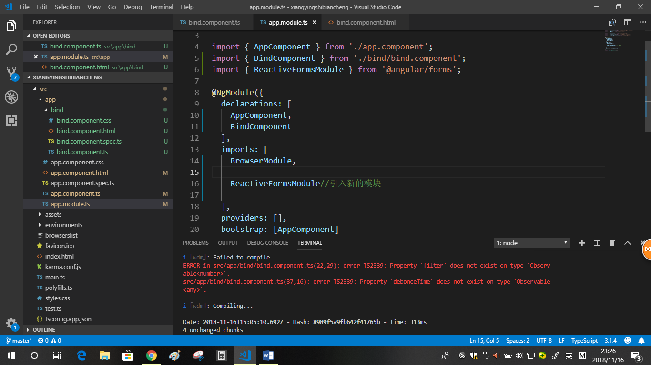



1. 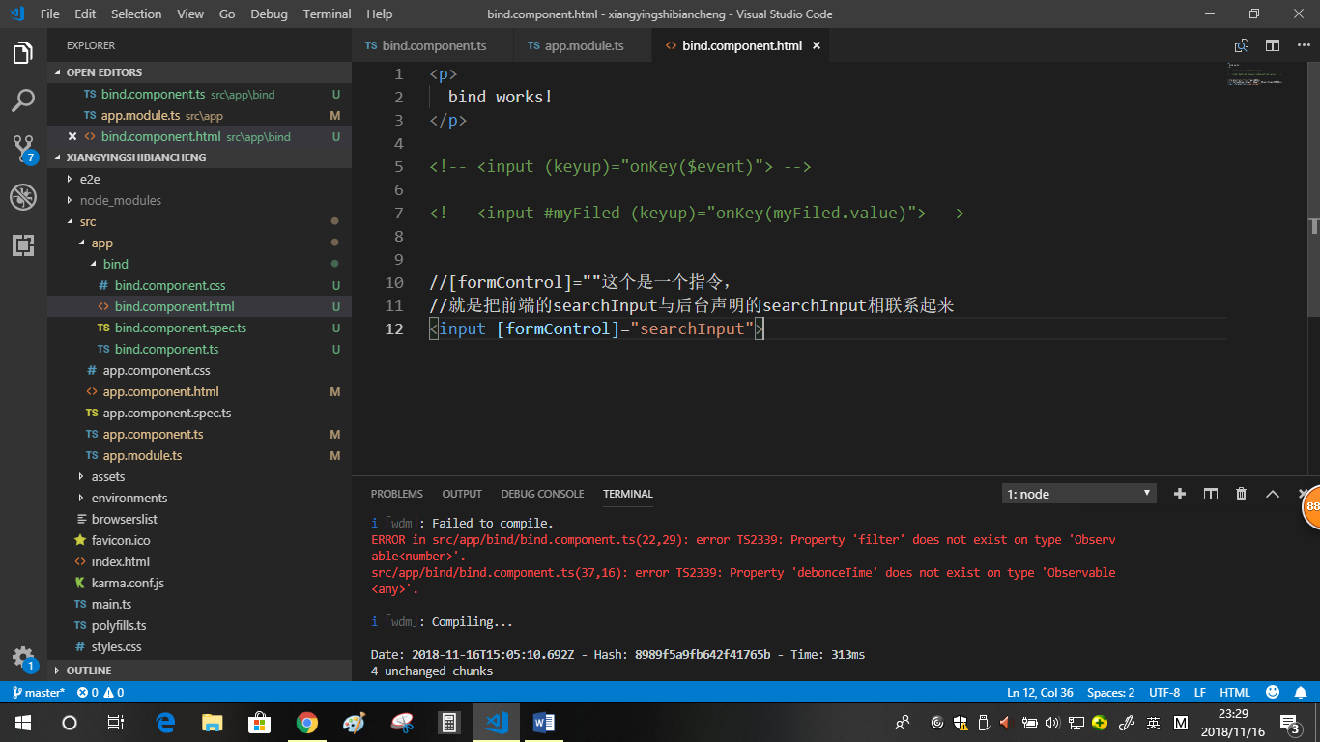在html页面中操作
2. 在ts文件中操作：

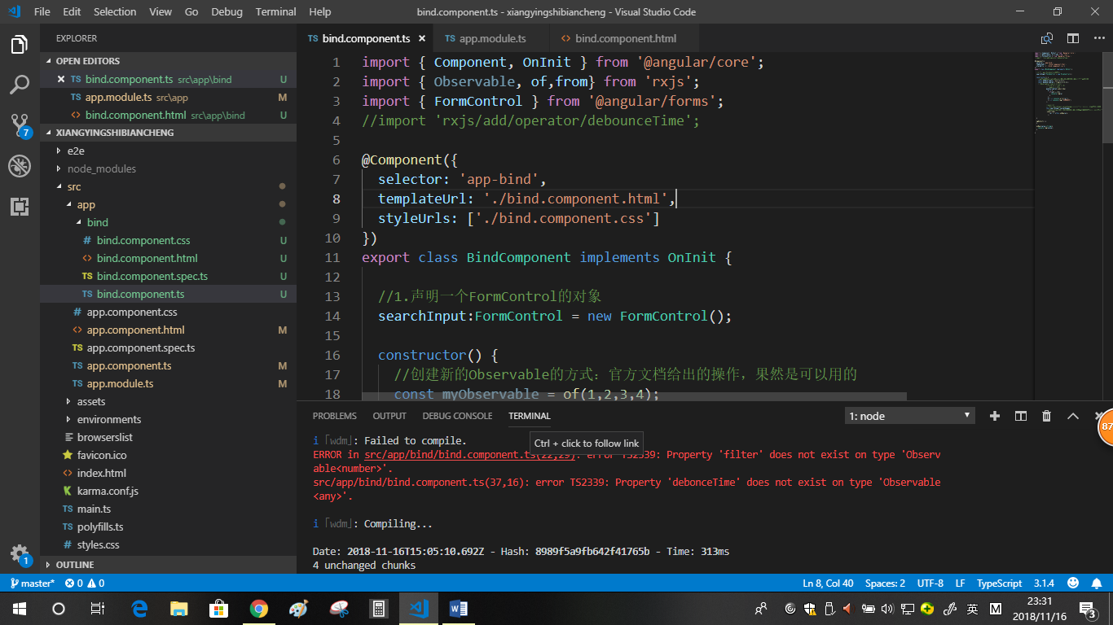



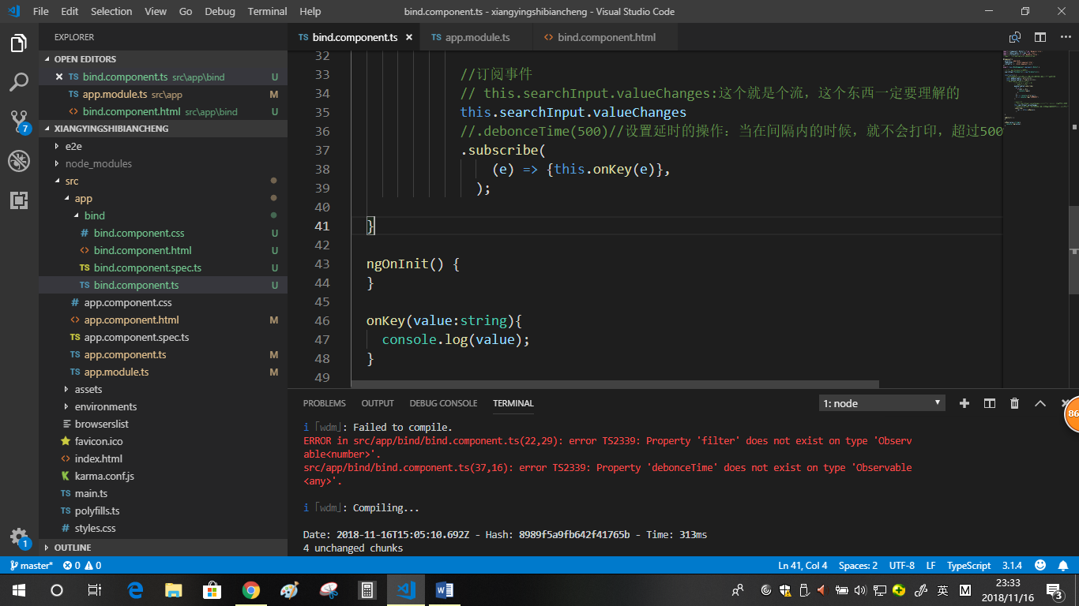

debounceTime(500)



1. 响应式：

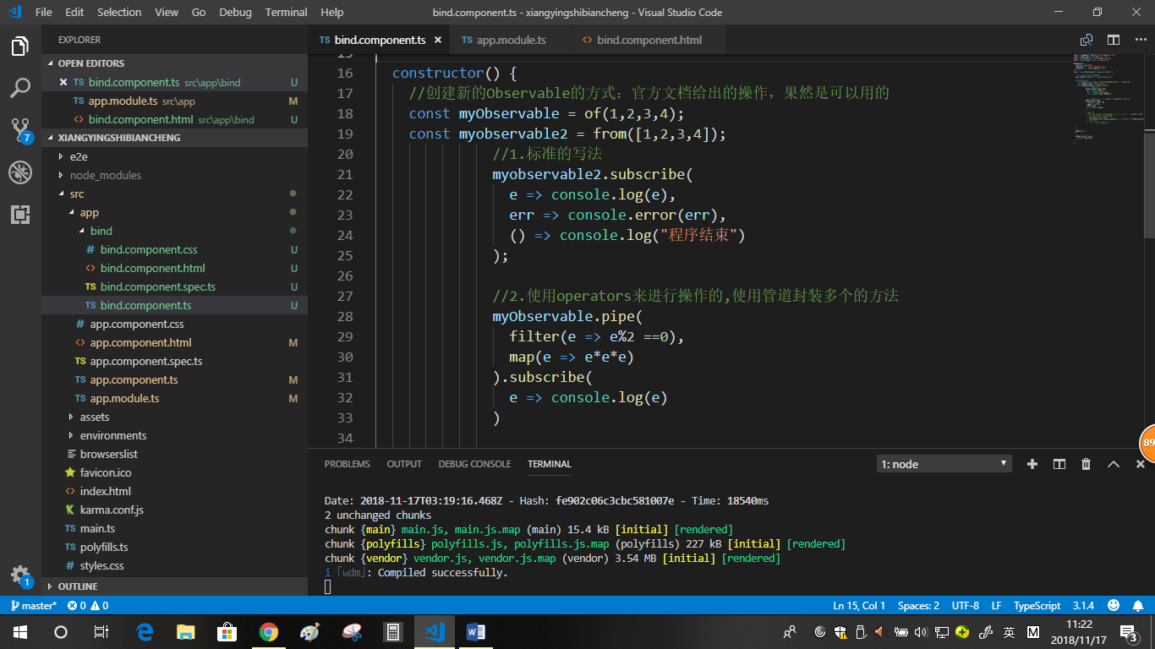

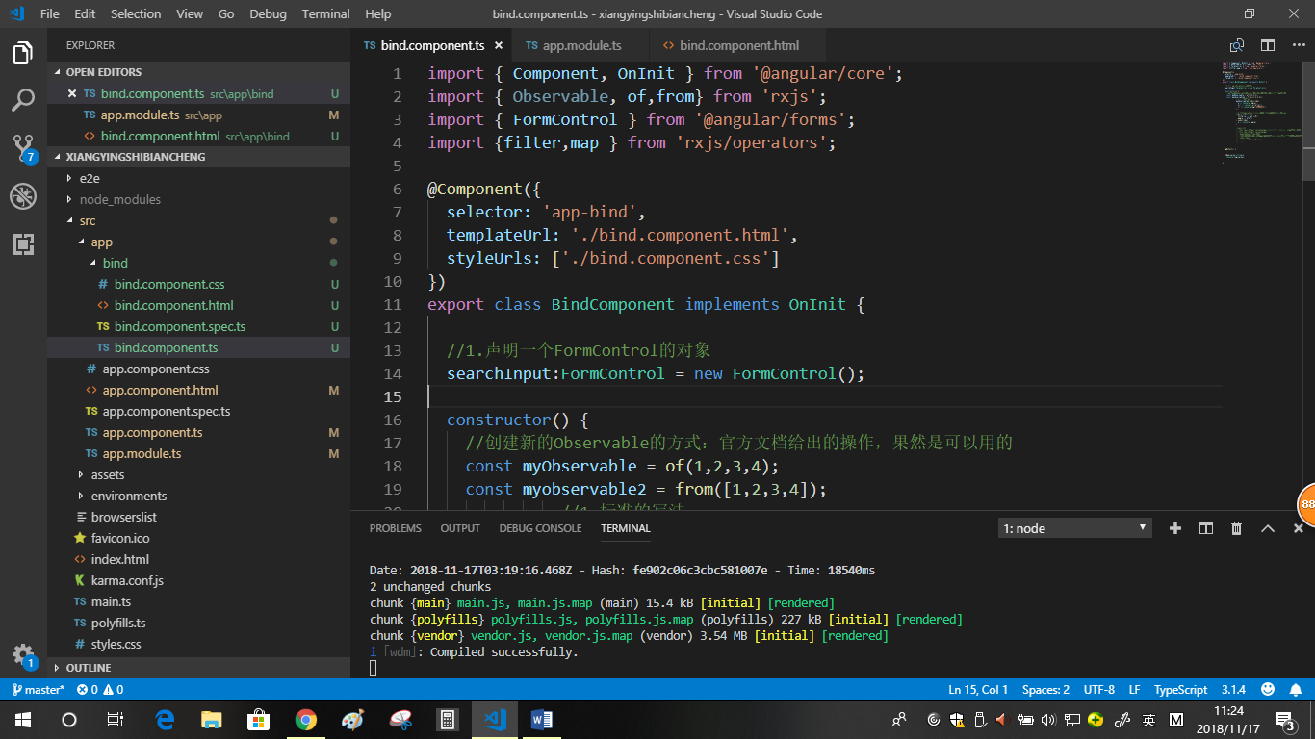

1. 管道：pipe用来格式化输出内容的
2. 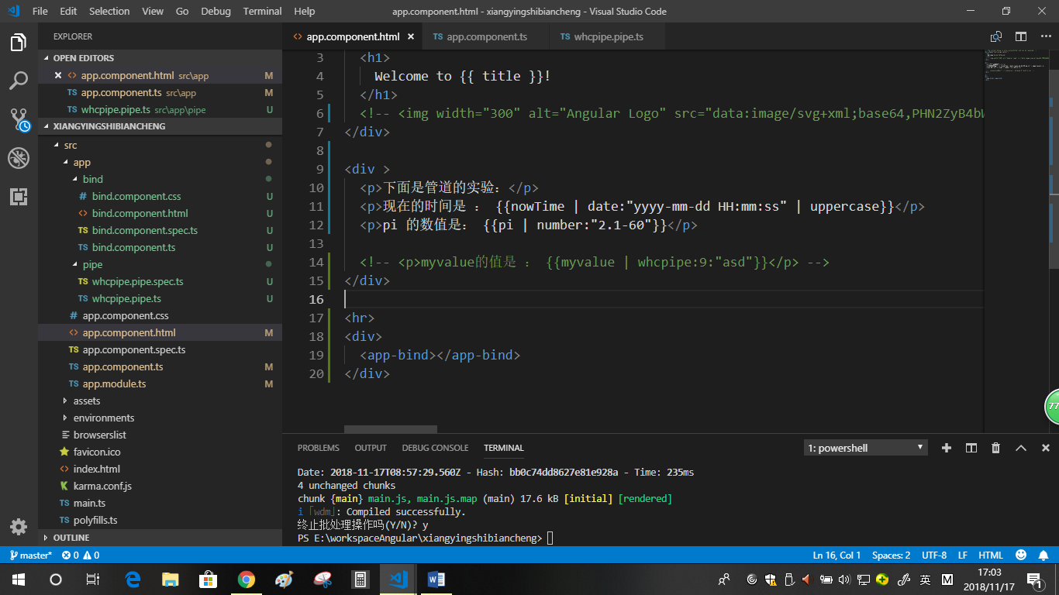基本的使用：用 ‘|’来表示使用管道，并且后面可以跟上参数，当有多个参数的时候，需要用‘：’来添加参数
3. 自定义管道及其使用：

创建管道 ： ng g pipe pipe/whcpipe

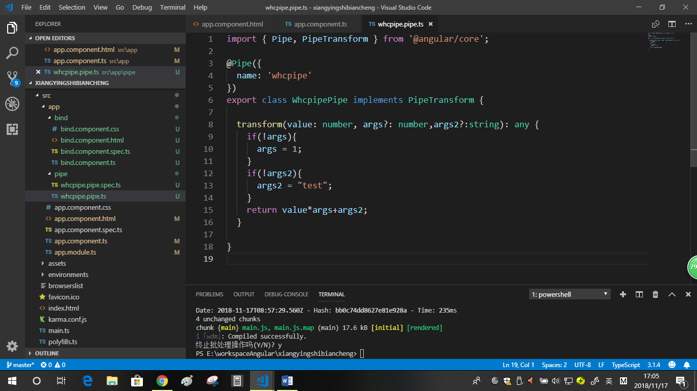

管道实际对数据的格式化的方法

管道的名字，使用管道的时候就写这个名字

使用自定义管道：

